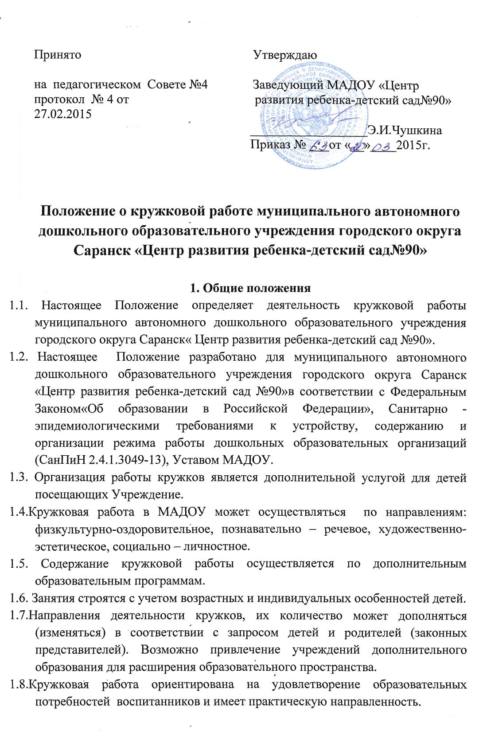

1.9.Срок действия данного Положения неограничен. Положение действует до принятия нового.
2. Цели и задачи
2.1. Цель дополнительного образования- дать ребенку возможность реализовать себя в понравившейся ему деятельности.
Кружки являются составляющей единого образовательного пространства ДОУ и создаются для детей, с целью расширения кругозора, развития творческих и познавательных способностей, осуществления реализации их интересов и потребностей.
Занятия в кружках способствуют решению конкретных воспитательных задач:
- Расширять и углублять умения и навыки, предусмотренные учебными программами;
- Создать условия для развития личности;
- Развивать мотивацию личности к познанию и творчеству;
- Способствовать созданию эмоционального благополучия;
- Приобщать к общечеловеческим ценностям;
- Развивать интеллектуальную и духовную стороны личности ребенка;
- Осуществлять профилактику и коррекцию психического и физического здоровья детей.

3.Организация работы
3.1. Запись в кружки осуществляется с 01 по 31 сентября.
3.2. Учебный год в кружковых объединениях начинается с 01 октября и заканчивается 31 мая.
3.3. Период до 01октября предоставляется руководителям кружковых объединений для комплектования кружков воспитанниками, уточнения расписания занятий, утверждения программы работы кружковых объединений.
3.4. Расписание кружков составляется с учетом занятости педагогов и воспитанников.
3.5. Основанием для организации работы кружка являются:
- запрос родителей на образовательную услугу по определённому направлению;
- проблемы, выявленной в процессе образовательно-воспитательной работы педагогами МАДОУ;
- наличие специалистов, педагогов МАДОУ творчески и углублённо работающих по направлению кружка.
3.6. Основанием для зачисления воспитанников в кружок является:
- желание ребёнка;
- согласие родителей;
- рекомендации специалиста (врача, педагога-психолога, социального педагога и т.д.) о целесообразности проведения дополнительной работы с ребёнком.
3.7. Кружковая работа проводится по желанию педагога в зависимости от направлений деятельности МАДОУ, при этом используется различные формы и виды деятельности.
3.8. Содержание занятий кружка не должно дублировать образовательную программу МАДОУ.
3.9. В кружках занимаются дети с 3 до 7 лет, независимо от способностей.
3.10. Воспитатель имеет право проводить занятие кружка по подгруппам (не более 12 детей).

3.11.Занятия кружка проводятся 1 – 2 раза в неделю во второй половине дня, в промежутке с 15.30 до 16.30 часов, длительность занятий 15 – 30 минут в зависимости от возраста детей.

4.Права и обязанности
4.1. Руководитель кружка обязан:
- Разрабатывать программу кружка, осуществлять работу в соответствии с утвержденным планом вести документацию о работе кружка;
- Предъявлять отчет о работе кружковой деятельности;
- Взаимодействовать в работе с педагогами и родителями МАДОУ.
- Соблюдать требования по охране труда и технике безопасности при организации и проведении занятий с воспитанниками.
- Обеспечивать дидактическим необходимым материалом участников занятия.
- Учитывать достижения каждого ребенка.
4.2. Имеет право:
- Осуществлять отбор детей;
- Вносить коррективы в план работы кружка.
- Рассматривать опыт работы в СМИ.

5.Программы работы кружковых объединений
5.1. Виды реализуемых программ:
- рекомендованные Министерством образования;
-собственные (авторские), разработанные руководителями кружковых объединений.

6.Документация
6.1. В документацию педагогов МАДОУ, осуществляющих кружковую работу входит:
- журнал учета посещаемости кружка;
- программа работы кружкового объединения с календарным и перспективным планированием;
- документация по участию в конкурсах, выставках, фестивалях, концертах и т.д.
- заявления родителей (законных представителей) воспитанников о зачислении ребёнка в кружок.
- Списки детей;
- Диагностические материалы;
- Отчеты работы:
- Договор с родителями(законными представителями)воспитанников;
- Должностная инструкция;
- Трудовой договор;
- Конспекты итоговых занятий;
- Отзывы родителей(законных представителей)воспитанников.
6.2. Без программы работы кружкового объединения, тематического (календарного) планирования руководитель кружкового объединения к работе не допускается, его работа не оплачивается.
7. Итоги работы кружковых объединений.
7.1. Итогом работы кружковых объединений является:
- Творческий отчет кружковых объединений художественно-эстетического цикла (участие в районных смотрах, конкурсах по профилю работы, подготовка и проведение отчетных выставок, концертов и т.п.);
- Участие воспитанников кружковых объединений в конкурсах, выставках и т.п.;
7.2.Руководитель кружка знакомит родителей и педагогов с результатами работы (отчёты на итоговом педагогическом совете, выставки, концерты, ярмарки, фотоотчёты и т.д.).
7.3.Каждому руководителю кружкак 25 мая необходимо представить отчёт о работе кружкового объединения в письменной форме.
7.4.Ежемесячно руководители кружков готовят табеля посещаемости к сдаче в бухгалтерию МАДОУ.

8.Контроль
8.1. Осуществляется администрацией МАДОУ.
Заведующий МАДОУ, ст.воспитатель имеют право:
- Посещать занятия кружков с заблаговременной информацией об этом руководителя кружка;
- Изменить расписание занятий кружковой работы по производственной необходимости;
- Привлекать руководителей кружков и их воспитанников к деятельности, сопряженной с деятельностью кружка.
8.2. Анализ кружкой работы осуществляется на педагогических часах, педсоветах.

